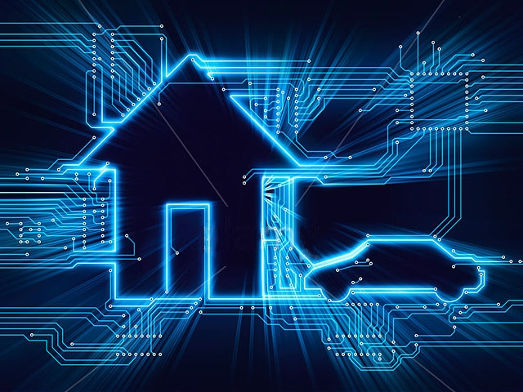

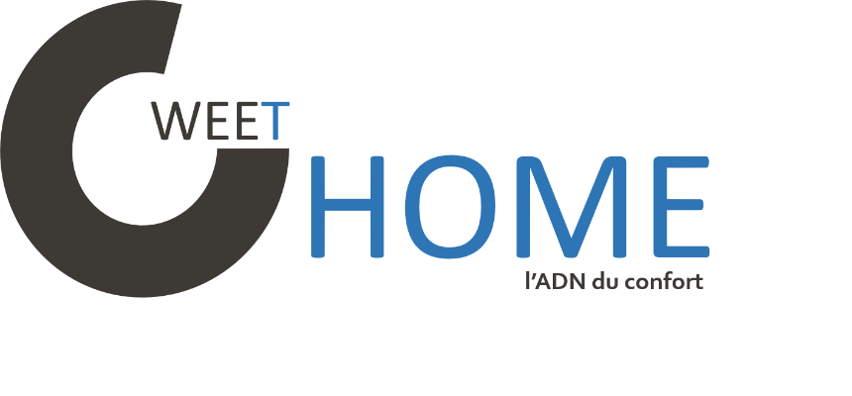

**Etude de la concurrence**

**Christopher CACHELOU – Thibault BRUHIERE**

Tutrice pédagogique : **Mme FRANCESCHI**

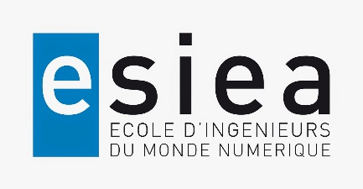Projet XL : 5ème Année – CFA

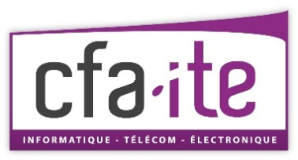

1. **Scope**

Ce document a pour but de présenter les différentes entreprises déjà présentes sur le secteur de la domotique, mais également de décrire la stratégie marketing et les choix technologiques de chacune. Il sera également décrit dans ce document pourquoi la domotique est aujourd’hui un secteur qui nous intéresse et dans lequel il est important de se lancer.

1. **Analyse de l’évolution de la domotique**
2. **Historique**

Les premiers développements de la domotique sont apparus au milieu des années 1980. Ils sont la conséquence de la miniaturisation des systèmes électroniques et informatiques. Le développement des composants électroniques dans les produits domestiques a amélioré les performances, rationalisé et réduit les coûts de consommations en énergie des équipements. La combinaison de ce processus avec l’apparition sur le marché de services de communication performants (RNIS, numérisation des réseaux, Minitel…) n’est pas étrangère à l’émergence de systèmes innovants orientés vers la communication et les échanges dans le logement et vers l’extérieur de celui-ci. Une démarche visant à apporter plus de confort, de sécurité et de convivialité dans la gestion des logements a ainsi guidé les débuts de la domotique. 

Lors des premiers pas de la domotique, l’offre industrielle s’est structurée autour de deux grands axes :

* les produits pour l’habitat collectif qui combinent les fonctions de gestion des consommations d’énergie et de sécurité avec celles de communication
* les produits pour l’habitat individuel, où la gestion de l’énergie n’est pas obligatoirement la fonction la plus porteuse pour le marché, comparée à la sécurité des biens et des personnes (service de santé notamment), à la gestion des automatismes et à la communication.

Aujourd’hui, l’offre et le marché ont beaucoup évolué comme nous allons le voir, et cela permet qu’aujourd’hui, la domotique devienne un secteur attractif pour les entreprises.

1. **Analyse financière de la domotique**

La domotique est donc un secteur qui est en pleine évolution actuellement. Pour s’en convaincre, il faut regarder l’évolution des recettes dû aux ventes d’objets liés à la domotique : Aujourd’hui, ces revenues frôlent le milliard d’€ (916, 23 millions d’€ précisément). Cela représente l’un des secteurs les plus lucratifs dans le domaine des nouvelles technologies.

Mais le plus intéressant reste l’évolution de ces recettes depuis les années 2000. La croissance du secteur de la domotique est exponentielle, Comme on peut le voir sur le graphique ci-dessous :

C’est encore plus parlant lorsque l’on regarde l’évolution du % :

Cette forte augmentation des recettes en si peu d’années intéresse maintenant de nombreuses entreprises qui veulent prendre leur part du gâteau. En effet, une telle évolution est comparable à celle des smartphones ou plus récemment des objets connectés, mais aucune entreprise n’est encore leader de ce secteur, ce qui ouvre la voie à une concurrence féroce dans ce secteur dans les années à venir.

Cette augmentation s’explique par la démocratisation des appareils électroniques de bonnes qualités dans la plupart des familles. En effet, avant la domotique était dans un marché de niche, disponible uniquement pour de rare villa qui devait posséder un équipement domotique très spécialisé – et donc – très couteux. Le graphique ci-dessous montre la tendance pendant l’année 2002 :

Aujourd’hui, le marché s’ouvre progressivement vers un marché de masse grâce à une meilleure accessibilité des appareils liés à la domotique et à une démocratisation des prix. Avec tous ces paramètres, de très nombreux analystes financiers prédisent que la domotique est un secteur qui va devenir l’un des plus rentables des nouvelles technologies, dépassant même la courbe des objets connectés dans les années 2025.

Certes, certains analystes s’était trompé en prédisant la même hypothèse dans les années 1995, mais les technologies actuelles et l’engouement du marché de masse autour des technologies liés à la domotique indiquent que cette fois, les prochaines évolutions vont répondre (et répondent déjà) aux attentes du publics en termes de fonctionnalité, d’efficacité et d’accessibilité.

1. **Les entreprises présentes dans le secteur de la domotique**
2. **Les TPE & les PME**

La France possède l’un des tissus de PME (*Petite et Moyenne entreprise*) & start-up le plus dynamique au monde dans le domaine de la domotique. En effet, on comptera en 2015 près de 1500 entreprises liés à la domotique se sont ouvert dans ce secteur, une évolution de 26% par rapport à l’année 2014, et le nombre total de compagnie dans ce domaine a évolué de 80% depuis l’année 2000.

On compte également aujourd’hui de nombreuses « **success-story** » française qui montre que le publique est de plus en plus intéressé par des solutions pour leurs maison en passant par des petites entreprises innovantes. Cette dynamique a lancé un cercle vertueux qui encourage l’innovation dans le secteur de la domotique tout en gardant des coûts compétitifs, ce qui intéresse beaucoup les éventuels clients qui veulent faire évoluer leur logement.

Ce très large tissu d’entreprise permet également d’analyser dans quel secteur les clients utilisent le plus les appareils de domotique, ainsi que l’évolution de chacun de ces domaines. On peut voir tous ceci dans le graphique ci-dessous :

On voit donc que les mécanismes automatiques sont bien implantés dans les maisons, mais surtout que les domaines qui évoluent le plus sont les solutions d’éclairages, multimédia et sécurité, il est donc essentiel de positionner des offres efficaces dans ces domaines-là. On voit également que les utilisateurs privilégient maintenant les domaines de confort de vie plus que l’aspect pratique.

1. **Les grandes entreprises françaises et européennes**

Le secteur de la domotique attire aujourd’hui les géants européens et mondiaux de l’électronique dans le bâtiment, comme **Schneider Electric** ou **Legrand**. Leur stratégie commerciale est très différente de celle vu dans le chapitre précédent, mais il ne fait aucun doute que ces mastodontes de la domotique vont influencer l’évolution de la domotique en France et en Europe.

* La stratégie de **Schneider Electric**  est la vente d’appareil de domotique (prise, ampoule, application, …) dans les magasins spécialisé afin de cibler directement le client (**25% des ventes**); mais surtout de s’implanter directement dans la construction de bâtiments neufs pour que le logement soit entièrement équipé par la société (**75% des ventes**). Il privilégie donc une prestation chère mais de très bonne qualité afin de convaincre plus facilement les professionnels du bâtiment qui veulent convaincre des clients exigeants.
* La stratégie de **Legrand** s’apparente à celle de Schneider, sauf qu’il cible plus directement les clients avec des systèmes bon marché.
* La stratégie de **Siemens** est, elle, de cibler autant les clients que les logements neufs. Leurs offre est donc bon marché afin de séduire une population large et pas forcément intéressé par la domotique, afin de démocratiser le plus possible leurs systèmes dans le marché de masse.

1. **Les grandes entreprises de l’IT**

La domotique n’intéresse plus seulement les acteurs historiques de ce domaine, mais également les géants américains de l’IT, comme par exemple Google. En effet, le rachat de Nest pour 2,5 Mds d’€ montre que la domotique est un secteur dont les entreprises IT prédisent un grand avenir et dont il faut s’implanter dès maintenant pour être un des acteurs principales lorsque la domotique atteindra son apogée.

Les entreprises tel que IBM ou encore Intel proposent elles aussi des solutions pour convaincre les clients d’automatiser leurs logement. Bref, la domotique intéresse aujourd’hui énormément de monde, et ceci grâce à son énorme potentiel.